单项选择题（60分）
1、以下天体系统中，不包含火星的是（ ）
Ａ、太阳系 Ｂ、银河系 Ｃ、河外星系 Ｄ、总星系
2、下列各组行星中距太阳由远及近排序正确的是 （ ）京翰高考网（http://gaokao.zgjhjy.com）
Ａ、天王星、土星、火星、地球 Ｂ、金星、木星、冥王星、天王星
Ｃ、水星、小行星带、土星、海王星 Ｄ、地球、小行星带、火星、木星
3、地球上的水、大气、生物活动和变化的主要动力来自（ ）
A、地球重力能 B、太阳辐射能
C、地面辐射能 D、水、大气、生物内能量的转换
4、对地球影响最激烈的太阳活动类型是 （ ）
Ａ、太阳辐射 Ｂ、黑子 Ｃ、耀斑 Ｄ、太阳内部的核聚变反应
5、下列现象属于太阳活动对地球产生影响的是（ ）
A、干扰地球磁场，产生“磁暴”现象 B、无线电长波通讯受到干扰
C、大气中二氧化碳增多，气温升高 D、地球两极地区出现极昼极夜现象
6、地球的特殊性是指（ ）
A、有一个较稳定的宇宙玩境 B、日地距离适中
C、地球体积和质量与其他行星没有太大的区别 D、地球上有生命存在
7、关于地球自转一周的正确叙述是（ ）
① 转了360° ②需要24小时 ③转了360°59′ ④需要23小时56分4秒
A、①④ B、②③ C、①② D、③④
8、某地水平运动物体向左偏，一年中只有一次太阳直射，该地位于（ ）
Ａ、北极圈上 Ｂ、南极圈上 Ｃ、北回归线上 Ｄ、南回归线上
9、下列位置中那个自转线速度更大（不考虑地形）：
A、哈尔滨 B、北京 C、广州 D、南极长城站

10、地球表面太阳光直射范围的大小是由（ ）
Ａ、地球自转造成的 Ｂ、人为规定的
Ｃ、地球的球体形状大小造成的 Ｄ、黄赤交角的大小决定的
11、右图是太阳直射点在地球表面移动示意图，下列叙述正确的是 （ ）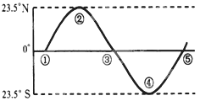
Ａ、直射点位于①或⑤处时，都是北半球的春分日
Ｂ、直射点从①处移到⑤处，需要l恒星年
Ｃ、直射点在④处时，应是夏至日前后
Ｄ、直射点从②处移到④处期间，我国各地白昼逐渐增长
12、当北京白昼时间最短日，再过10天以后，地球在地球公转轨道的 （ ）
Ａ、远日点附近 Ｂ、近日点附近 Ｃ、线速度最慢处 Ｄ、角速度最慢处
13、地球上由于黄赤交角的存在，产生的现象是（ ）
A、中纬度四季更替 B、长江口河道右偏
C、恒星日与太阳日不等长 D、太阳高度角的日变化
14、东经91°比东经90°的地方：
A、区时早 B、地方时早 C、一定先看到日出 Ｄ、地方时晚
15、下面四幅图中所表示的自转方向正确，且NM为晨线的是（ ）
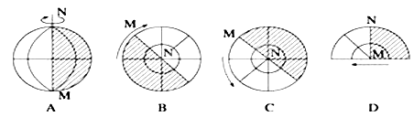
16、2012年春节联欢晚会正式开始时，居住在伦敦（0时区）的华人华侨收看实况转播应为当地时间的 （ ）
A、2月2日12时 B、2月1日15时
C、2月3日20时 D、2月3日4时
17、某地正午时，北京时间为18点，则该地的位于哪个时区（ ）
A、西一区 B、西五区 C、东二区 D、东三区

18．第29届奥运会将于2008年8月8日20时(北京时间)在北京举行开幕式。与此同 时，美国纽约（西五区）的区时是（ ）
A．7时 B．9时 C．19时 D． 21时
19、在北京时间6时20分时：
A、东经123°的地方时是6时20分 B、东经123°的地方时是6时
C、东经140°的地方时正好等于区时 D、东经102°的区时为5时20分
20、某海轮越过日界线，发现连续过了两个“五一”节，这艘轮船可能的航向是( )
①自西向东越过日界线 ②自西十二区航行到东十二区
③自东向西越过日界线 ④自东十二航行到西十二区
A、①③ B、①② C、③④ D、①④
21、下图是某条河流的剖面图，一般面对河流下游，左手方视为左岸，右手方视为右岸。据此判断该河流位于 （ ）
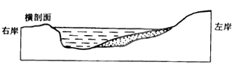
Ａ、回归线上 Ｂ、赤道上 Ｃ、北半球 Ｄ、南半球
22、北京（北纬40度）某中学，要在楼高为H的楼房背面盖一座新教学楼，欲使新楼底层全年太阳光线不被遮挡，应考虑（ ）
A、春分日的正午太阳高度 B、夏至日的正午太阳高度
C、秋分日的正午太阳高度 D、冬日的正午太阳高度
23、天安门广场上的国旗与太阳同时升起，下列日期中升旗仪式最早的是（ ）
A、7月1日 B、8月1日 C、10月1日 D、1月1日
24、太阳直射某地时，下列叙述正确的是 （ ）
Ａ、该地一定是一年中日出最早的一天 Ｂ、该地一定是一年中白天最长的一天
Ｃ、该地位于热带范围 Ｄ、此刻的地方时和区时都为12时
25、地球上一年内正午太阳高度变化最大的地区是（ ）
Ａ、南、北回归线之间的地区 Ｂ、南北极圈以内的地区
Ｃ、赤道附近地区 Ｄ、南、北回归线分别到南、北极圈之间的地区
26、下图表示夏至日或冬至日四个不同纬度地区的昼夜长短情况（图中阴影部分表示黑夜），四地纬度从低到高排序正确的是 （ ）京翰高考网（http://gaokao.zgjhjy.com）
0
12
24
0
12
24
0
12
24
0
12
24（小时）

① ② ③ ④
Ａ、④③②① Ｂ、①②③④ Ｃ、③①②④ Ｄ、①③④②
27、下列四幅图中，正确表示北半球夏至日的是（ ）
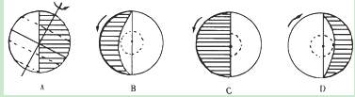
28、下列地区，一年中昼夜长短变化最小的是（ ）
A、广州 B、上海 C、北京 D、莫斯科
29、关于地球上五带的叙述正确的是( )
A、在一年中，正午太阳高度能够达到90°的地区，一定是夏季
B、热带地区的太阳高度总是大于温带地区
C、春分日和秋分日太阳直射赤道，是赤道上白昼最长的两天
D、假如地轴与黄道面相交成90°，地球上就没有极昼极夜现象
30、有关同一纬线上的各地叙述错误的是（ ）
Ａ、地方时相同 Ｂ、季节变化相同 Ｃ、昼夜长短相同 Ｄ、正午太阳高度相同

二、读图填图（共40分）
31、读“地球自转角速度和线速度图”，回答下列问题。（14分）
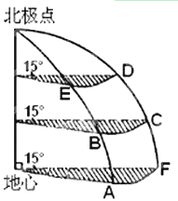
（1）地球自转一周360°所需要的时间是 ，
地球自转的角速度大约是 ，
除 外 ，各地角速度相等。
（2）自转线速度与纬度的关系是 。
（3）当A地时间为6点时，F地 时间为 点，
C地时间为 点，可见同一经线上 相同。
32、读“地球北极俯视图”，回答下列问题。（10分）
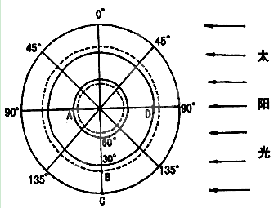
（1）此日为6月22日太阳光照图，请依据日照方向，绘出晨昏线，并用阴影表示出夜半球。
（2）此时太阳直射点的地理坐标是 。
（3）此日，A、B、C三地正午太阳高度由小到大的排列顺序是___________，A、B、C三地昼长由大到小的排列顺序是_________。
（4）此日后三个月中，下列说法正确的有____________（选择填空）。
A、太阳直射点逐渐北移 B、北半球各地夜渐长，昼渐短
C、北极圈内极昼范围逐渐增大 D、地球公转速度逐渐变慢
33、读“地球公转示意图”，回答下列问题。(16分)
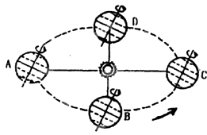
(1) 在地球公转轨道上的A、B、C、D
四点中，公转速度最快时，地球公转至近日点附近还是远日点附近? _________。
(2) 地球公转至A时，正午太阳直射
_________（纬线）。此时，地球
上全年正午太阳高度达最大值的地
区范围是_______________ ；全年白昼达到最长地区的范围是_______________。
(3) 地球由B向C运动时，地球上太阳直射点移动方向是______________；南极圈内极昼范围是缩小还是扩大? __________________。
(4) 地球在C位置时，南极圈的正午太阳高度是___________________，且南极圈上昼长时间比赤道上___________________ (多或少几小时)小时。京翰高考网（http://gaokao.zgjhjy.com）

